재무관리
기업의 포괄손익계산서 수익성과
재무상태표 안정성 계산 및 3개년 비교 분석
분석기업: 삼성전자(주) | 분석기간: 2020~2022년
━━━━━━━━━━━━━━━━━━━━━━━━━━━━━━━━━━
목 차
Ⅰ. 서론 | 2
Ⅱ. 본론 | 3
1. 분석 대상과 재무자료 | 3
2. 수익성 지표 계산 및 분석 | 4
3. 안정성 지표 계산 및 분석 | 5
4. 2020~2022년 종합 비교 | 6
Ⅲ. 결론 | 7
참고문헌 | 8
주의사항 및 연락처 | 9

Ⅰ. 서론
재무제표 분석은 기업이 일정 기간 동안 어떠한 경영성과를 창출하였는지, 그리고 그 성과를 뒷받침하는 재무구조가 얼마나 안정적인지를 파악하는 핵심 수단이다. 특히 포괄손익계산서는 매출, 매출총이익, 영업이익, 당기순이익 및 기타포괄손익을 통해 기업의 성과 형성과정을 보여주며, 재무상태표는 특정 시점의 자산·부채·자본 구조를 제시함으로써 지급능력과 재무적 위험을 평가할 수 있게 한다. 단일 연도의 절대금액만으로는 기업의 변화 방향을 충분히 설명하기 어렵기 때문에, 동일한 기준으로 산출한 재무비율을 여러 연도에 걸쳐 비교하는 추세분석이 필요하다.
본 과제에서는 삼성전자(주)의 K-IFRS 연결재무제표를 활용하여 2020년부터 2022년까지 3개년의 수익성과 안정성을 비교한다. 수익성은 매출총이익률, 영업이익률, 순이익률, 포괄이익률, 총자산순이익률(ROA), 자기자본순이익률(ROE)을 중심으로 계산한다. 안정성은 유동비율, 부채비율, 자기자본비율 및 순운전자본을 분석한다. 아울러 단순히 비율의 상승·하락만 제시하지 않고, 삼성전자의 공식 실적 발표와 재무제표 항목을 함께 검토하여 변화의 원인을 해석하고자 한다.
1. 분석의 목적과 범위
분석의 첫 번째 목적은 포괄손익계산서의 주요 이익단계가 매출액 대비 어느 정도의 수익성을 보이는지 확인하는 것이다. 두 번째 목적은 유동자산과 유동부채, 총부채와 자기자본의 관계를 통하여 단기 지급능력 및 장기적 재무안정성을 평가하는 것이다. 세 번째 목적은 2020년 코로나19 확산기, 2021년 반도체 및 서버 수요가 견조했던 시기, 2022년 하반기 IT 수요 둔화와 메모리 업황 약화가 나타난 시기를 연속적으로 살펴봄으로써 수익성과 안정성이 경기 및 사업환경 변화에 어떻게 반응했는지를 파악하는 데 있다.
분석 기준
모든 금액은 삼성전자 연결재무제표의 원화 기준이며, 원자료는 백만원 단위이다. 비율은 소수점 둘째 자리까지 산출하였다. ROA와 ROE는 연평균 총자산·자기자본을 사용하였으며, 2020년 계산을 위해 2019년 말 총자산과 자기자본을 기초값으로 활용하였다.
Ⅱ. 본론
1. 분석 대상과 재무자료
삼성전자는 반도체, 디스플레이, 스마트폰, TV 및 생활가전 등 다수의 사업부문을 보유한 글로벌 전자기업이다. 본 분석에서는 개별재무제표가 아니라 종속기업을 포함한 연결재무제표를 사용한다. 연결기준은 기업집단 전체의 자산과 부채, 매출과 이익을 통합적으로 보여주므로 삼성전자와 같은 대규모 다국적 기업의 전반적인 재무상태를 분석하는 데 적합하다.
연도 | 매출액 | 영업이익 | 당기순이익 | 총포괄이익 | 총자산 | 총부채 | 총자본
2020 | 236.81 | 35.99 | 26.41 | 22.73 | 378.24 | 102.29 | 275.95
2021 | 279.60 | 51.63 | 39.91 | 49.91 | 426.62 | 121.72 | 304.90
2022 | 302.23 | 43.38 | 55.65 | 59.66 | 448.42 | 93.67 | 354.75

주: 단위는 조 원이며 원자료(백만원)를 조 원으로 환산하였다. 출처: 삼성전자 2020~2022년 연결재무제표.
2. 주요 재무비율의 계산식
지표 | 산식 | 해석
매출총이익률 | 매출총이익 ÷ 매출액 × 100 | 판매활동 이전의 기본 마진 수준
영업이익률 | 영업이익 ÷ 매출액 × 100 | 본업에서 창출한 영업수익성
순이익률 | 당기순이익 ÷ 매출액 × 100 | 영업외손익·세금까지 반영한 최종 수익성
포괄이익률 | 총포괄이익 ÷ 매출액 × 100 | 기타포괄손익을 포함한 전체 성과
ROA | 당기순이익 ÷ 평균총자산 × 100 | 자산을 활용한 이익창출 효율성
ROE | 당기순이익 ÷ 평균자기자본 × 100 | 주주자본 대비 이익창출 수준
유동비율 | 유동자산 ÷ 유동부채 × 100 | 단기채무 상환여력
부채비율 | 총부채 ÷ 자기자본 × 100 | 타인자본 의존도
자기자본비율 | 자기자본 ÷ 총자산 × 100 | 자산 중 자기자본 조달 비중
순운전자본 | 유동자산 - 유동부채 | 단기 유동성의 절대적 완충 규모

재무비율은 기업의 업종, 성장단계, 회계정책 등에 따라 해석이 달라질 수 있으므로 절대 기준보다 연도별 추세와 구성항목을 함께 확인해야 한다.

2. 수익성 지표 계산 및 분석
연도 | 매출총이익률 | 영업이익률 | 순이익률 | 포괄이익률 | ROA | ROE
2020 | 38.98% | 15.20% | 11.15% | 9.60% | 7.23% | 9.80%
2021 | 40.48% | 18.47% | 14.27% | 17.85% | 9.92% | 13.74%
2022 | 37.12% | 14.35% | 18.41% | 19.74% | 12.72% | 16.87%

2022년 계산 예시
영업이익률 = 43,376,630 ÷ 302,231,360 × 100 = 14.35%
순이익률 = 55,654,077 ÷ 302,231,360 × 100 = 18.41%
ROE = 55,654,077 ÷ {(304,899,931 + 354,749,604) ÷ 2} × 100 = 16.87%
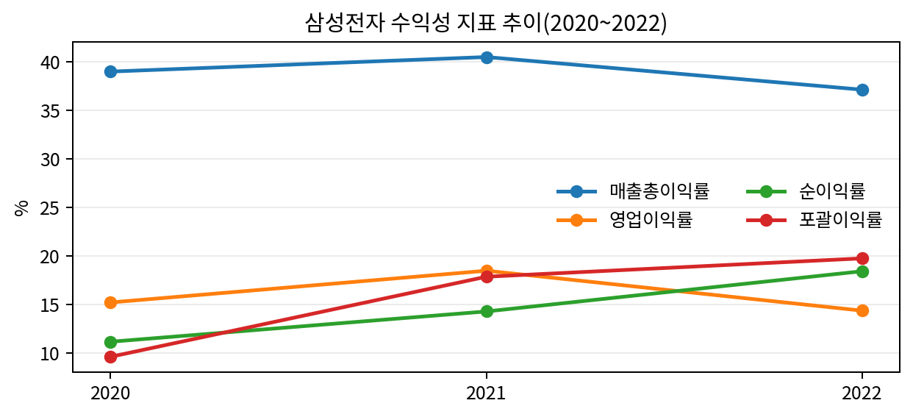
그림 1. 삼성전자 수익성 지표 추이. 재무제표 수치를 바탕으로 직접 계산.
2020년 삼성전자의 매출총이익률은 38.98%, 영업이익률은 15.20%였다. 코로나19로 전 세계 공급망과 소비패턴이 크게 변했음에도 데이터센터·PC·모바일 관련 메모리 수요가 이어졌고, 삼성전자는 연간 236.81조 원의 매출과 35.99조 원의 영업이익을 기록하였다. 다만 2020년 총포괄이익은 22.73조 원으로 당기순이익 26.41조 원보다 낮았는데, 해외사업환산손실 등 기타포괄손익이 음(-)의 방향으로 작용하였다(Samsung Electronics Newsroom, 2021).
2021년에는 영업수익성이 가장 뚜렷하게 개선되었다. 매출은 전년 대비 약 18.07% 증가했고 영업이익은 약 43.45% 증가하면서 영업이익률이 18.47%로 상승하였다. 삼성전자의 공식 실적 발표에서도 서버를 중심으로 한 메모리 수요와 파운드리 매출 확대가 주요 성과 요인으로 제시되었다. 매출총이익률 또한 40.48%로 3개년 중 가장 높아, 2021년이 본업의 마진 측면에서는 분석기간 중 가장 우수한 연도로 평가된다(Samsung Electronics Newsroom, 2022).
2022년에는 매출이 302.23조 원으로 사상 최고 수준까지 확대되었으나, 영업이익은 43.38조 원으로 전년보다 약 15.99% 감소하였다. 이에 따라 영업이익률은 14.35%, 매출총이익률은 37.12%로 하락하였다. 공식 실적 발표에 따르면 하반기 메모리 고객사의 재고조정, 소비자 IT 제품 수요 약화, 원재료 및 물류비 부담 등이 수익성에 영향을 주었다. 따라서 2022년의 매출 성장은 영업이익 증가로 연결되지 못했다는 점이 핵심이다(Samsung Electronics Newsroom, 2023).
3. 안정성 지표 계산 및 분석
연도 | 유동자산 | 유동부채 | 유동비율 | 부채비율 | 자기자본비율 | 순운전자본
2020 | 198.22 | 75.60 | 262.17% | 37.07% | 72.96% | 122.61
2021 | 218.16 | 88.12 | 247.58% | 39.92% | 71.47% | 130.05
2022 | 218.47 | 78.34 | 278.86% | 26.41% | 79.11% | 140.13

주: 유동자산·유동부채·순운전자본은 조 원, 나머지는 비율(%)이다.
2022년 계산 예시
유동비율 = 218,470,581 ÷ 78,344,852 × 100 = 278.86%
부채비율 = 93,674,903 ÷ 354,749,604 × 100 = 26.41%
자기자본비율 = 354,749,604 ÷ 448,424,507 × 100 = 79.11%
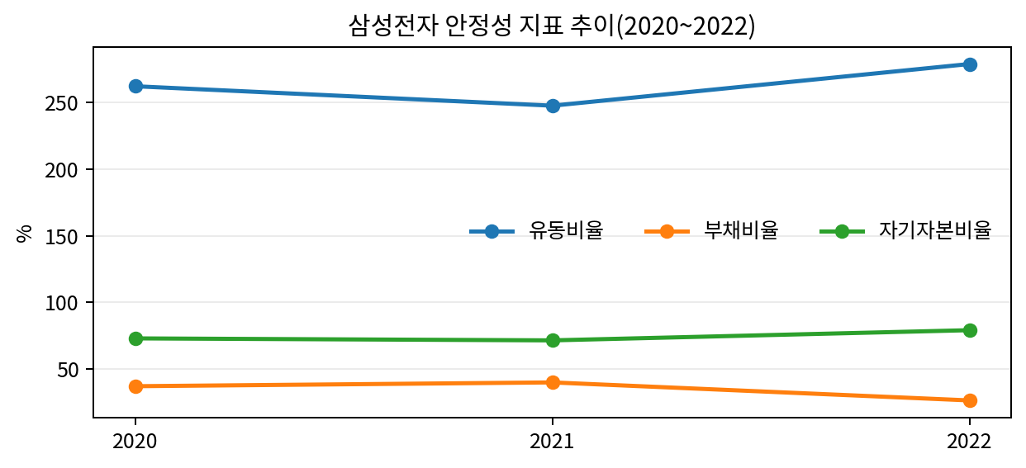
그림 2. 삼성전자 안정성 지표 추이. 재무제표 수치를 바탕으로 직접 계산.
2020년 유동비율은 262.17%로 유동자산이 유동부채의 약 2.62배 수준이었다. 부채비율은 37.07%, 자기자본비율은 72.96%로 나타나, 자산의 상당 부분을 자기자본으로 조달하는 보수적인 재무구조를 보였다. 순운전자본 역시 약 122.61조 원으로 양(+)의 규모가 매우 커 단기지급능력 측면에서 충분한 완충력을 가지고 있었다.
2021년에는 유동부채가 75.60조 원에서 88.12조 원으로 증가하면서 유동비율이 247.58%로 다소 낮아졌고 부채비율은 39.92%로 상승하였다. 다만 유동자산이 여전히 유동부채를 크게 상회하고 자기자본비율도 71.47%를 유지했기 때문에 안정성이 훼손되었다고 보기는 어렵다. 오히려 사업규모 확대 과정에서 운전자본과 조세·미지급비용 등이 함께 증가한 것으로 해석하는 것이 적절하다.
2022년에는 안정성 지표가 크게 개선되었다. 총부채는 121.72조 원에서 93.67조 원으로 약 23.04% 감소한 반면, 총자본은 304.90조 원에서 354.75조 원으로 약 16.35% 증가하였다. 그 결과 부채비율은 26.41%로 낮아지고 자기자본비율은 79.11%로 상승하였다. 세부적으로는 단기차입금이 13.69조 원에서 5.15조 원으로 감소했고, 이연법인세부채도 23.20조 원에서 5.11조 원으로 줄어 총부채 감소에 기여하였다. 동시에 이익잉여금이 확대되면서 자기자본 기반이 더욱 두터워졌다.
4. 2020~2022년 종합 비교
4.1 수익성과 안정성의 방향이 항상 일치하지는 않음
3개년을 종합하면 삼성전자의 핵심 영업수익성은 2021년에 정점을 기록한 뒤 2022년에 하락한 반면, 재무안정성은 2022년에 오히려 가장 강하게 나타났다. 즉 매출 증가가 곧바로 영업마진 개선을 의미하지 않으며, 영업수익성이 약화되더라도 축적된 자기자본과 부채 축소를 통하여 안정성은 개선될 수 있음을 보여준다. 이는 손익계산서와 재무상태표를 함께 분석해야 하는 이유를 잘 나타낸다.
4.2 2022년 순이익률 상승은 영업이익률과 구분하여 해석해야 함
2022년 순이익률은 18.41%로 3개년 중 가장 높고 ROA와 ROE도 각각 12.72%, 16.87%로 상승하였다. 그러나 같은 해 영업이익률은 14.35%로 2020년보다도 낮다. 이러한 차이는 2022년 당기순이익이 영업이익뿐 아니라 금융손익과 법인세 효과의 영향을 크게 받았기 때문이다. 연결손익계산서상 2022년 세전이익은 46.44조 원인데, 법인세비용이 음(-)의 값인 약 9.21조 원으로 표시되어 당기순이익이 55.65조 원으로 세전이익을 상회한다. 따라서 2022년 순이익률만 보고 본업의 경쟁력이 2021년보다 개선되었다고 단정하는 것은 적절하지 않다.
4.3 포괄이익은 자본변동의 폭을 함께 보여줌
총포괄이익은 2020년 22.73조 원, 2021년 49.91조 원, 2022년 59.66조 원으로 증가하였다. 2020년에는 해외사업환산손실 등으로 기타포괄손익이 마이너스였으나, 2021년과 2022년에는 해외사업환산이익 등이 반영되면서 총포괄이익이 당기순이익보다 커졌다. 특히 글로벌 사업 비중이 높은 기업은 환율 변동이 기타포괄손익과 자본에 미치는 영향이 크기 때문에, 당기순이익뿐 아니라 포괄손익계산서 전체를 확인할 필요가 있다.
4.4 핵심 비교 결과
평가영역 | 가장 두드러진 연도 | 판단 근거
수익성 | 2021년 우수 | 영업이익률 18.47%, 매출총이익률 40.48%로 본업 마진이 최고
최종이익 | 2022년 높음 | 순이익률 18.41%, ROE 16.87%이나 세금·영업외요인의 영향에 유의
단기안정성 | 2022년 우수 | 유동비율 278.86%, 순운전자본 140.13조 원
장기안정성 | 2022년 우수 | 부채비율 26.41%, 자기자본비율 79.11%
종합평가 | 안정성 매우 양호 | 2022년 영업수익성은 둔화됐지만 재무구조는 오히려 강화

결국 분석기간의 삼성전자는 2020년의 불확실성을 지나 2021년에 높은 영업수익성을 달성했고, 2022년에는 경기둔화와 메모리 수요 약화로 영업마진이 축소되었지만 재무안정성은 한층 강화된 모습을 보였다. 이러한 구조는 향후 업황 회복 시 투자와 연구개발을 지속할 수 있는 재무적 여력을 제공한다는 점에서 긍정적이다. 다만 반도체 산업의 높은 경기민감도와 대규모 설비투자 특성을 고려하면, 현재의 낮은 부채비율만으로 장래의 수익성과 현금흐름을 보장할 수는 없으므로 이후 연도에도 지속적인 추세 관찰이 필요하다.
Ⅲ. 결론
본 과제에서는 삼성전자의 2020~2022년 연결 포괄손익계산서와 재무상태표를 이용하여 수익성과 안정성을 계산하고 비교하였다. 분석 결과, 영업활동 자체의 수익성은 2021년이 가장 우수하였다. 2021년 영업이익률은 18.47%로 2020년의 15.20%보다 상승했고, 매출총이익률 역시 40.48%로 가장 높았다. 그러나 2022년에는 매출이 302.23조 원으로 증가했음에도 영업이익률이 14.35%로 낮아져 외형성장과 수익성 개선이 항상 함께 나타나는 것은 아니라는 사실을 확인할 수 있었다.
한편 최종 수익성 지표인 순이익률, ROA, ROE는 2022년에 가장 높았다. 다만 이는 영업이익 개선보다 금융손익과 법인세 효과가 반영된 결과이므로, 기업의 본질적 영업성과를 평가할 때에는 영업이익률과 함께 해석해야 한다. 또한 포괄이익률은 환율과 금융자산 평가 등 기타포괄손익의 영향을 포함하기 때문에 글로벌 기업의 자본 변동을 이해하는 보완적 지표로 유용하였다.
재무안정성 측면에서는 전체 기간 동안 매우 높은 유동비율과 낮은 부채비율이 유지되었다. 특히 2022년 유동비율은 278.86%, 부채비율은 26.41%, 자기자본비율은 79.11%로 나타나 3개년 중 가장 안정적인 재무구조를 보였다. 이는 영업환경이 악화된 시기에도 삼성전자가 충분한 유동자산과 자기자본을 보유하고 있었음을 의미한다. 따라서 본 분석의 최종 결론은 “2021년은 영업수익성이 가장 강했던 해, 2022년은 영업수익성은 둔화됐지만 최종이익과 재무안정성이 강화된 해”로 정리할 수 있다.
재무제표 분석을 통하여 단일 비율을 독립적으로 판단하기보다 여러 지표의 관계와 변화 원인을 함께 살피는 것이 중요하다는 점도 확인하였다. 향후에는 삼성전자의 사업부문별 매출·영업이익, 현금흐름, 재고자산회전율, 투자지출 등을 추가하여 분석한다면 반도체 경기변동이 기업가치에 미치는 영향을 더욱 구체적으로 평가할 수 있을 것이다.
참고문헌
삼성전자. (2021). 2020년 연결재무제표: Consolidated Financial Statements for the year ended December 31, 2020. Samsung Electronics Investor Relations.
삼성전자. (2022). 2021년 연결재무제표: Consolidated Financial Statements for the year ended December 31, 2021. Samsung Electronics Investor Relations.
삼성전자. (2023). 2022년 연결재무제표: Consolidated Financial Statements for the year ended December 31, 2022. Samsung Electronics Investor Relations.
Samsung Electronics Newsroom. (2021, January 28). Samsung Electronics Announces Fourth Quarter and FY 2020 Results.
Samsung Electronics Newsroom. (2022, January 27). Samsung Electronics Announces Fourth Quarter and FY 2021 Results.
Samsung Electronics Newsroom. (2023, January 31). Samsung Electronics Announces Fourth Quarter and FY 2022 Results.
Penman, S. H. (2013). Financial statement analysis and security valuation (5th ed.). McGraw-Hill Education.
한국회계기준원. (2022). 기업회계기준서 제1001호 「재무제표 표시」.

⚠️ 주의사항
본 자료는 학점은행제 과제 참고용 샘플입니다.
위 학습 자료를 그대로 제출할 경우 모사율(표절률)로 인하여
성적 불이익 또는 해당 과목 0점 처리될 수 있습니다.
반드시 본인의 언어로 수정·재작성하여 제출하시기 바랍니다.
📌 과제 수정이 어려우신가요?
국민원격교육관리센터에서 1:1 과제 수정 도움을 드립니다.
아래 연락처로 문의해 주세요.
📞 전화 | 050-7878-7044
💬 카카오톡 | @국민원격교육관리센터
🕐 운영시간 | 평일 10:00–19:00
🌐 웹사이트 | korealms.co.kr

